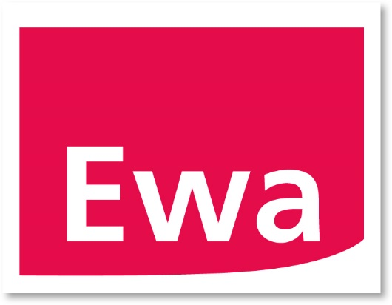
Antrag für das
Sponsoringprojekt 2021 der Ewa
„bei uns zu Hause“

Projekttitel

Antragsteller:
Verein und Vereinsführung

Der Antragsteller verfolgt ausschließlich gemeinnützige Zwecke im Sinne des Abschnitts „Steuerbegünstigte Zwecke“ der Abgabenordnung | Ja Nein
Ansprechpartner (Vorname, Name)

Anschrift

Kontakt (Telefon, Telefax, E-Mail-Adresse)

Projektstart

Projektlaufzeit

Beschreibung des Projekts mit Ziel

Benötigte Projektmittel

Zielgruppe des Projekts

Wann ist das Projektziel erreicht, hat sich der Erfolg eingestellt?

Warum wird die Ewa als Sponsor benötigt?

Wer – außer der Ewa – unterstützt das Projekt?

